## Aula 1 - Teoria Sintética da Evolução

O Neodarwinismo complementou a teoria proposta por Darwin ao incluir os conceitos geradores das várias características já existentes nos organismos, ou seja, uniu a genética à evolução.

Alguns dos conceitos que são incluídos são as mutações gênicas, a recombinação gênica, a fecundação cruzada e as migrações.

Tipos de Seleção

I) Estabilizadora: A pressão da seleção natural favorece as características intermediárias e elimina os extremos.

II) Direcional: A pressão da seleção natural favorece uma característica em particular.

III) Disruptiva ou Disjuntiva: A pressão da seleção natural favorece as características extremas e elimina os intermediários.

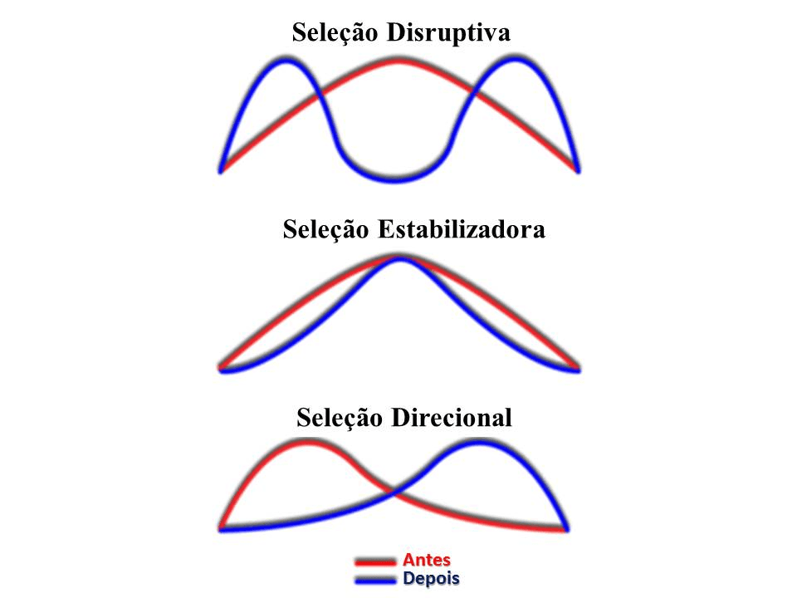

*Fonte : https://upload.wikimedia.org/wikipedia/commons/thumb/8/84/Selectiontypes-n0_images.png/188px-Selectiontypes-n0_images.png*

Outros tipos de seleção

I) Seleção sexual: características sexuais são mais bem favorecidas que as características vantajosas à adaptação ambiental.

II) Seleção artificial: seleção determinada por características impostas ao ambiente artificialmente, em geral provocadas pelo Homem.

## Aula 2 - Outros Conceitos Evolutivos

Cladogênese  
- Mudanças entre espécies que geram dicotomias da população original, formando clados e filogenias.  
Anagênese  
- Modificações progressivas que alteram a população original, sem a formação de novos clados.  
Raça  
- Conceito com pouca fundamentação biológica, e que fomenta preconceito na espécie humana.  
Deriva Gênica  
- Eventos aleatórios que alteram a população de forma imprevisível.  
- Bastante significativa em pequenas populações.  
- Possui duas principais vertentes: Efeito fundador e Efeito gargalo.

## Aula 3 - Seleção Artificial

-Seleção de populações e organismos por ação - direta ou indiretamente - do ser humano.  
Exemplos:   
 - Seleção de bactérias resistentes entre sensíveis pelo uso de antibióticos.  
 - Seleção de cruzamentos específicos entre cães.  
 - Mariposas brancas e negras selecionadas diferencialmente pela fuligem de indústrias.

## Aula 4 - Introdução de espécies exóticas

Conceitos básicos

Espécie nativa: é também chamada de espécie endêmica ou local.

Espécie exótica: foi introduzida em um ambiente onde normalmente não é encontrada.

Impacto ambiental causado

* Aumento excessivo da população exótica e redução de espécies nativas;
* Alterações na estrutura das cadeias alimentares;
* Redução da biodiversidade local.

## Aula 5 - Evolução Humana

Partiu-se da melhor adaptação à atividade arborícola, concomitante com aumento encefálico e cuidado parental. A presença de um polegar opositor, e de córtex e órgãos sensitivos mais complexos também auxiliaram para a evolução dos hominídeos.

Um dos fatores sociais mais importantes para a evolução humana foi a predação, que foi aperfeiçoada graças à visão binocular, mão preênsil e expansão cortical. Tal expansão, também auxiliou em maior complexidade estrutural e social, como a linguagem e o bipedalismo, respectivamente.

Principais hominídeos

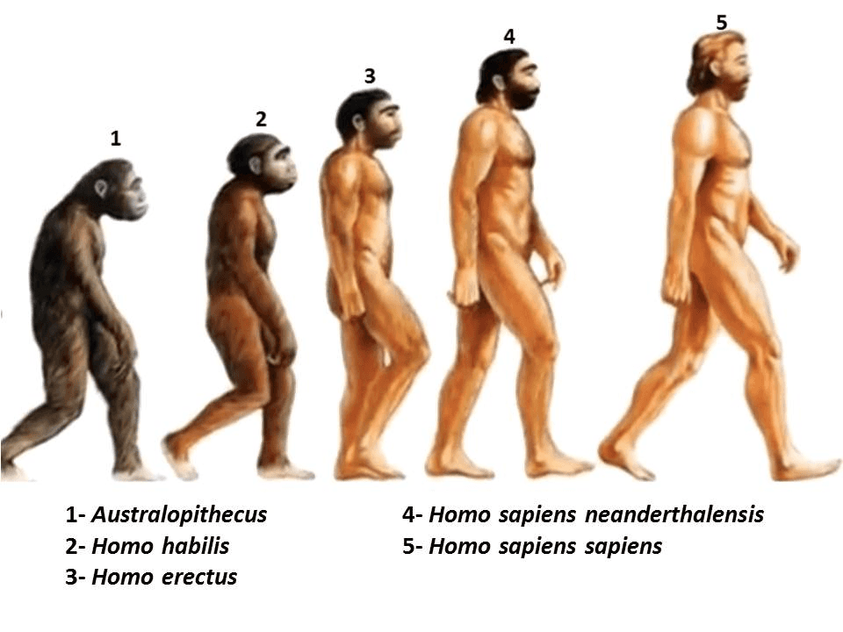  
*Fonte: http://selfdestination.com/files/2013/11/Schermafbeelding-2013-11-20-om-11.06.17.png*

As principais diferenças existentes entre o *Homo sapiens sapiens* e as outras espécies de hominídeos foram principalmente a maior elaboração da linguagem, comportamento e cultura.

Teorias da expansão

I) Estreito de Bering: passagem na Terra primitiva que permitiu o deslocamento dos hominídeos para diversos continentes.

II) Transoceânica: teoria propondo primeiras pequenas navegações de hominídeos entre os continentes.